AGROGESTÃO
Documento de Protótipo
Protótipo de alta fidelidade das telas do sistema
Projeto Integrador IV · Gestão agrícola para o produtor rural

Sumário
Organização das telas por categoria.
# | Categoria | Tela | Grupo
1 | Dashboard | Painel Geral | Sistema
2 | Áreas de Cultivo | Gestão de talhões | Sistema
3 | Atividades | Planejamento e acompanhamento | Sistema
4 | Insumos | Controle de estoque | Sistema
5 | Ocorrências | Registro de eventos e problemas | Sistema
6 | Custos | Custos da Produção | Sistema
7 | Configurações | Conta, propriedade e preferências | Sistema
8 | Login | Entrar | Autenticação
9 | Cadastro | Criar conta | Autenticação
10 | Recuperar conta | Recuperar senha | Autenticação
11 | Redefinir senha | Nova senha | Autenticação
12 | Confirmar e-mail | Confirmação de conta | Autenticação

Padrões visuais aplicados
Decisões de interface que se repetem em todas as telas.
- Paleta principal em verde escuro para o menu e os painéis de marca, verde médio para ações primárias e fundo off-white nas áreas de conteúdo
- Cartões brancos com cantos arredondados e borda suave, usados tanto para indicadores quanto para tabelas
- Etiquetas de status por cor: verde para normal ou concluído, âmbar para atenção e vermelho para crítico
- Cabeçalho de página sempre com título, linha de contexto (safra, propriedade e recorte de dados) e ações à direita
- Bloco de quatro indicadores no topo de cada tela do sistema, com valor em destaque e legenda explicativa
- Menu lateral fixo com o usuário logado no rodapé e a seção atual destacada

1. Dashboard
Painel Geral
Objetivo da tela
Tela inicial após o login. Concentra o estado da safra e o que exige atenção imediata do produtor.
Elementos do protótipo
- Menu lateral verde escuro com as sete áreas do sistema, ícones e identificação do usuário no rodapé
- Cabeçalho com safra 2025/26, Fazenda Santa Rita e 1.284 hectares, busca, sino de notificações e botão "Nova Atividade"
- Indicadores: 12 áreas ativas, 8 atividades pendentes, 3 insumos em estoque baixo e R$ 48.2K de custo acumulado
- Tabela "Atividades da Semana" com etiquetas coloridas de status (Pendente em âmbar, Agendada em azul, Em andamento em verde)
- Painel "Alertas" com contador e quatro cartões: estoque crítico, chuva prevista, praga detectada e atividade atrasada
- Painel "Culturas em Safra" com barra de progresso do ciclo por cultura (Soja 420 ha, Milho 310 ha, Trigo 180 ha)
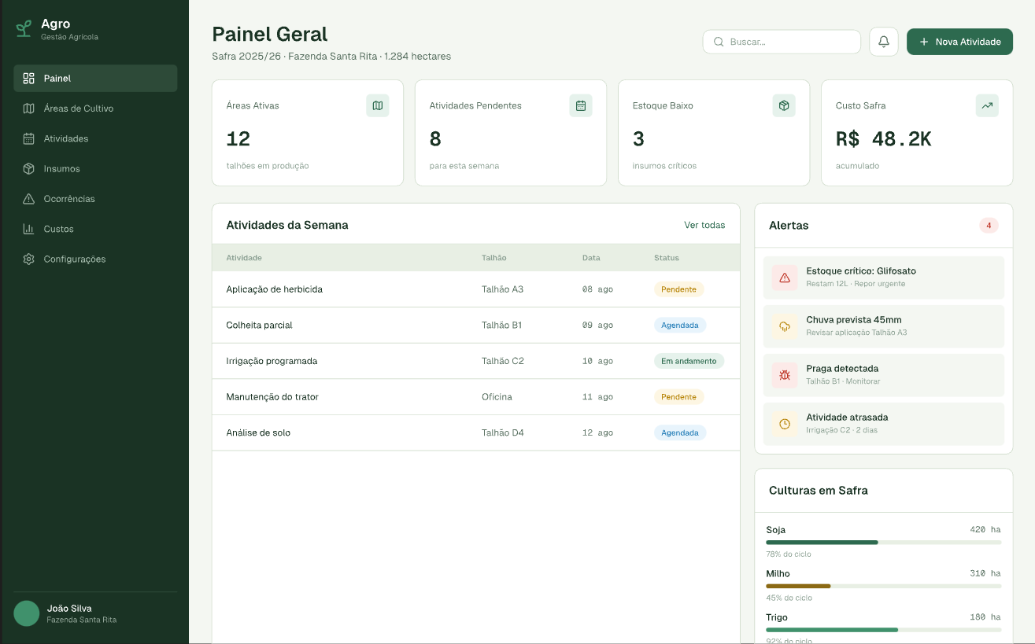
Figura 1: Dashboard · Painel Geral

2. Áreas de Cultivo
Gestão de talhões
Objetivo da tela
Cadastro e acompanhamento dos talhões, cruzando o mapa da propriedade com a lista detalhada de cada área.
Elementos do protótipo
- Busca por talhão e botão "Novo Talhão"
- Indicadores com variação: 1.284 ha (+8% vs. safra anterior), 12 talhões ativos (100%) e 58 sc/ha (+5% vs. meta)
- Filtros por cultura (Todos, Soja, Milho, Trigo, Em preparo) e contador de resultados
- Bloco "Visão Geral dos Talhões" com o mapa da propriedade demarcado por cultura e legenda de cores
- Tabela "Lista de Talhões" com Talhão, Cultura, Hectares, Status e Última Atividade, incluindo o estado "Irrigação pendente" em destaque
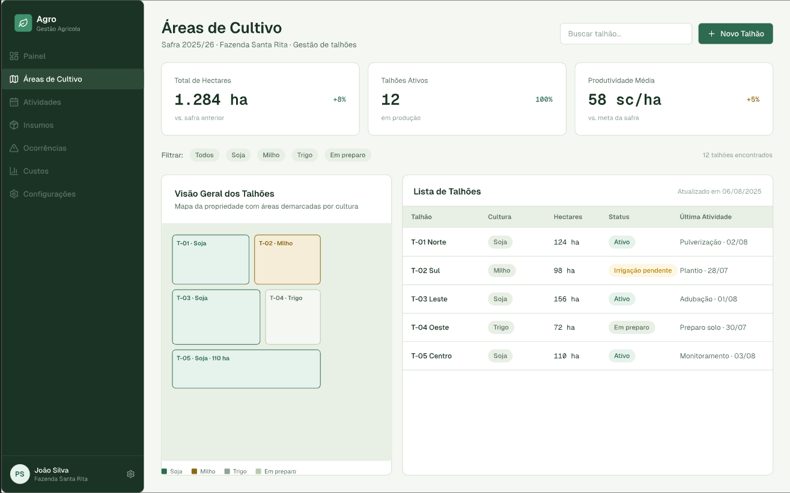
Figura 2: Áreas de Cultivo · Gestão de talhões

3. Atividades
Planejamento e acompanhamento
Objetivo da tela
Planejar e acompanhar as tarefas da semana, com alternância entre visão de quadro e visão de lista.
Elementos do protótipo
- Cabeçalho com a semana corrente (Semana 32, 04 a 10 de agosto de 2026), botão "Exportar" e "Nova Atividade"
- Indicadores: 24 no total da semana, 6 pendentes, 5 em andamento e 13 concluídas (54% do total)
- Filtros por status, talhão e tipo, além do seletor de visualização Kanban ou Lista
- Painel lateral da semana com contagem de atividades por dia e o bloco "Resumo da semana" por tipo de tarefa
- Quadro kanban com as colunas Pendente, Agendada, Em andamento e Concluída, com cartões contendo tipo, talhão e data
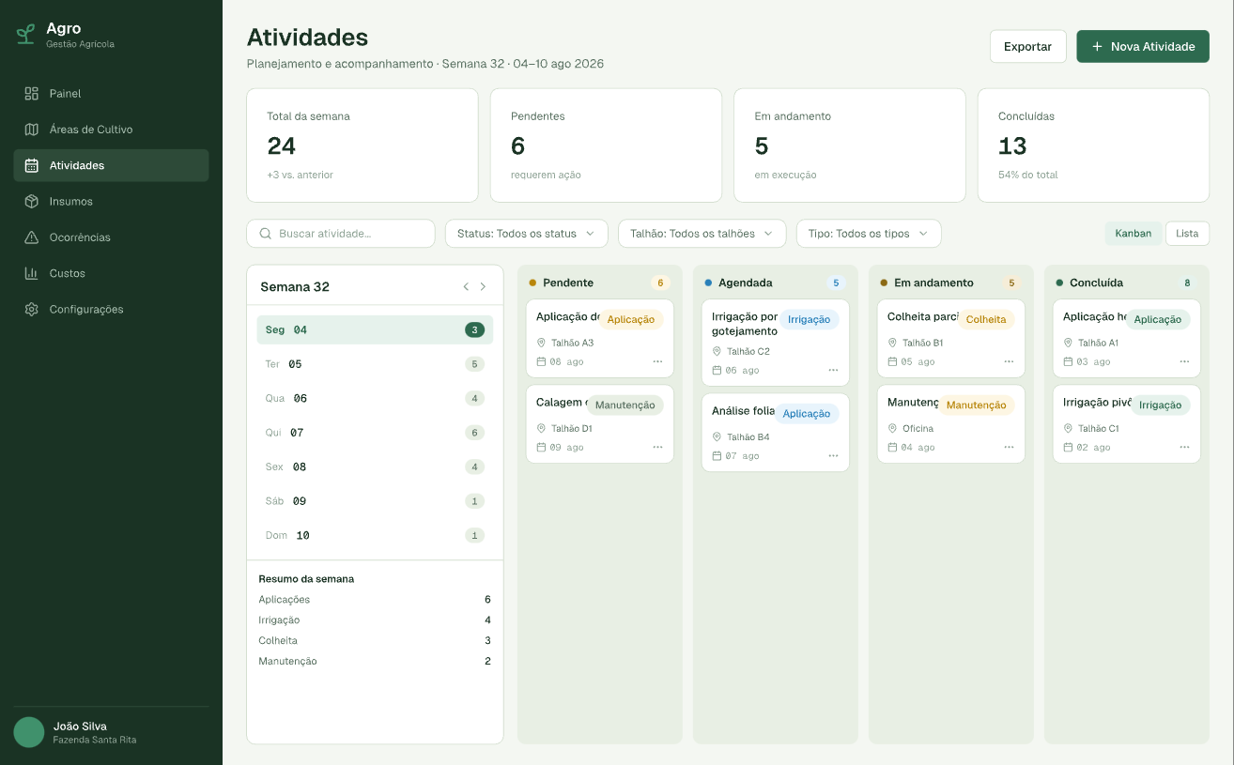
Figura 3: Atividades · Planejamento e acompanhamento

4. Insumos
Controle de estoque
Objetivo da tela
Controlar níveis de estoque e reposição dos produtos usados na lavoura, sinalizando o que está abaixo do mínimo.
Elementos do protótipo
- Busca por insumo e botão "Registrar Entrada"
- Indicadores: 47 produtos cadastrados, 5 abaixo do mínimo, R$ 284K em estoque e 12 entradas no mês
- Faixa de alerta em âmbar listando os produtos que precisam de reposição
- Tabela "Produtos em Estoque" com Produto, Categoria, Quantidade, Unidade, Estoque Mínimo e Status
- Status por cor: Crítico em vermelho, Baixo em âmbar e Normal em verde
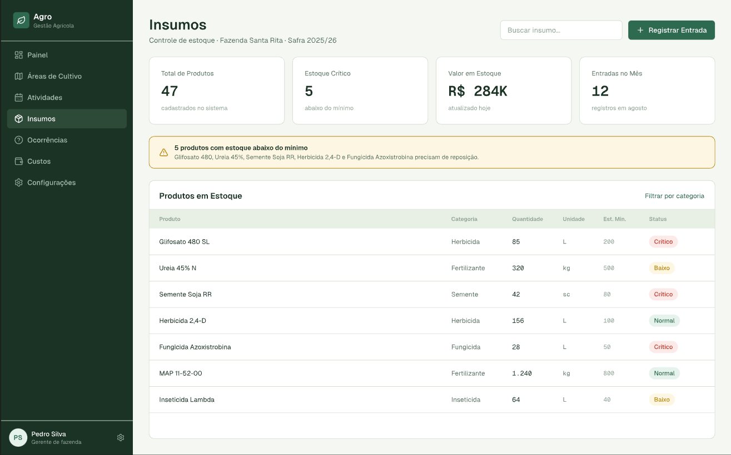
Figura 4: Insumos · Controle de estoque

5. Ocorrências
Registro de eventos e problemas
Objetivo da tela
Registrar e acompanhar pragas, doenças, eventos climáticos e falhas de equipamento até a resolução.
Elementos do protótipo
- Busca por ocorrência e botão "Registrar Ocorrência"
- Indicadores: 8 abertas, 3 em análise, 14 resolvidas no mês e 2 de severidade alta
- Tabela "Registro de Ocorrências" com Ocorrência, Tipo, Talhão, Data, Severidade e Status
- Tipos usados no protótipo: Praga, Clima, Equipamento e Doença
- Severidade e status com etiquetas coloridas (Alta, Média e Baixa; Aberta, Em análise e Resolvida)
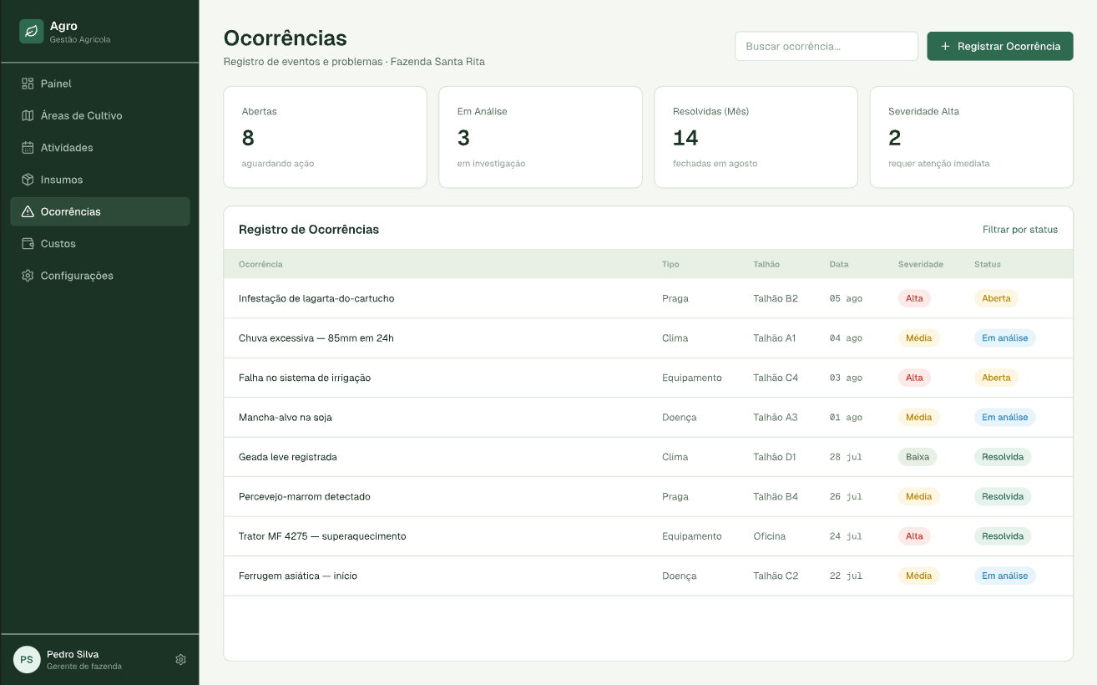
Figura 5: Ocorrências · Registro de eventos e problemas

6. Custos
Custos da Produção
Objetivo da tela
Acompanhamento financeiro da safra, do custo total ao custo por hectare, por categoria e por cultura.
Elementos do protótipo
- Ações de Filtrar, Exportar e Registrar Custo
- Indicadores: R$ 482.350 de custo total (+12%), R$ 375,66 por hectare (-3%), R$ 198.420 em insumos (41%) e R$ 124.800 em mão de obra (26%)
- Gráfico "Custos por Categoria" com barras proporcionais para Insumos, Mão de Obra, Maquinário, Combustível e Outros
- Painel "Orçamento da Safra" com previsto, realizado, percentual utilizado e saldo restante em destaque
- Painel "Custo por Cultura" com valor e área de Soja, Milho, Trigo e Pastagem
- Tabela "Lançamentos Recentes" com descrição, categoria, data e valor
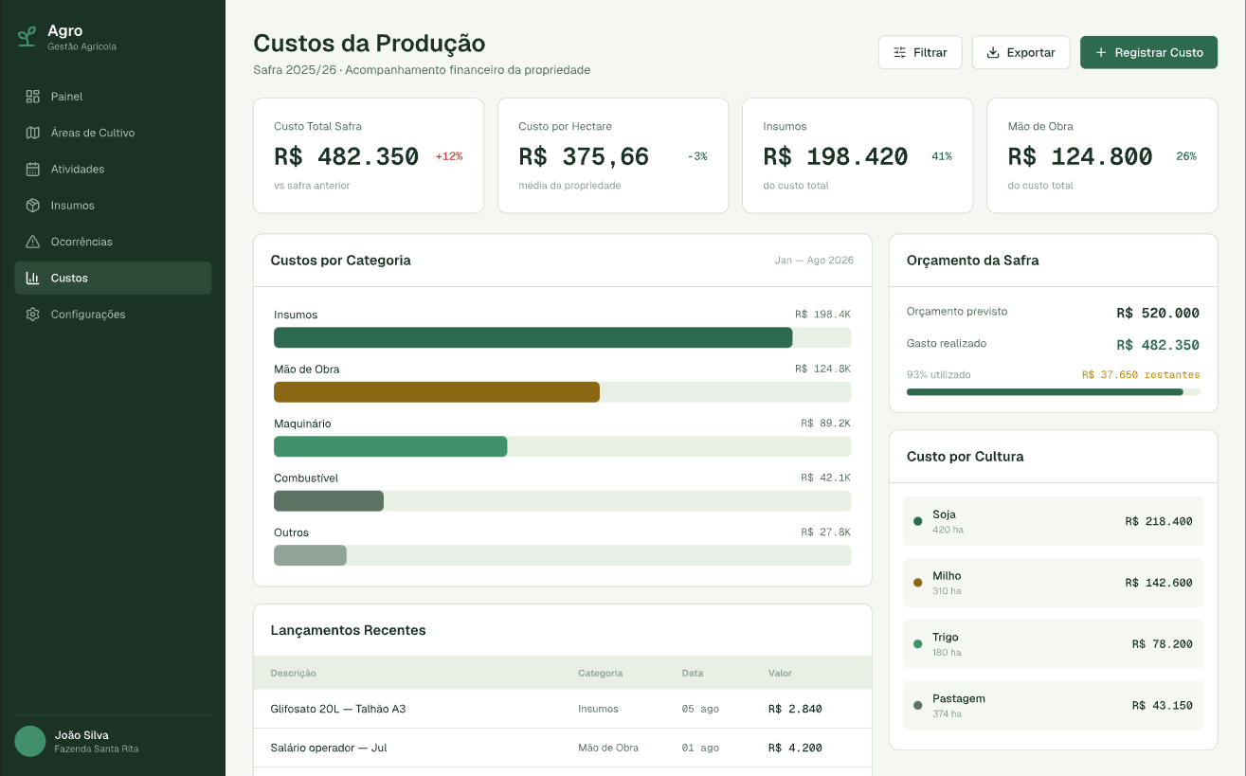
Figura 6: Custos · Custos da Produção

7. Configurações
Conta, propriedade e preferências
Objetivo da tela
Central de ajustes do sistema, com navegação interna por abas e blocos de formulário preenchidos.
Elementos do protótipo
- Menu interno com Perfil, Propriedade, Notificações, Segurança, Equipe e Plano
- Bloco "Perfil do Usuário" com foto, nome, e-mail, telefone, função e botão "Salvar alterações"
- Bloco "Dados da Propriedade" com nome da fazenda, área total, município e safra atual
- Bloco "Preferências de Notificação" com chaves liga/desliga por tipo de aviso
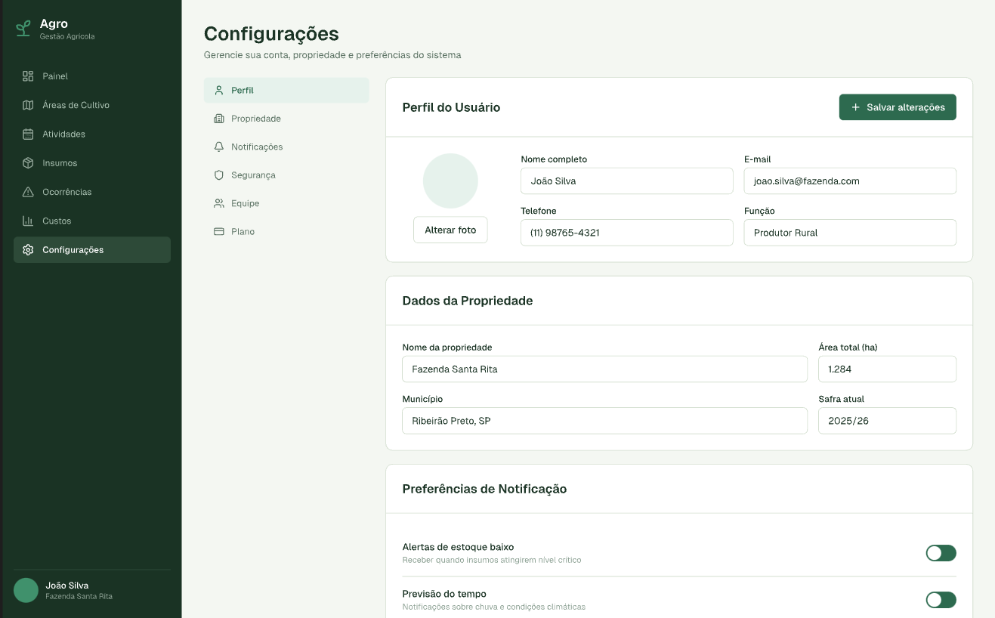
Figura 7: Configurações · Conta, propriedade e preferências

8. Login
Entrar
Objetivo da tela
Porta de entrada do sistema. Layout dividido, com o painel de marca em verde escuro à esquerda e o formulário à direita.
Elementos do protótipo
- Painel de marca com logo, nome do produto e a chamada "Gestão integrada da sua propriedade rural"
- Campos de e-mail e senha com texto de exemplo
- Link "Esqueceu a senha?" alinhado à direita
- Botão principal "Entrar" em verde e chamada secundária para "Criar conta"
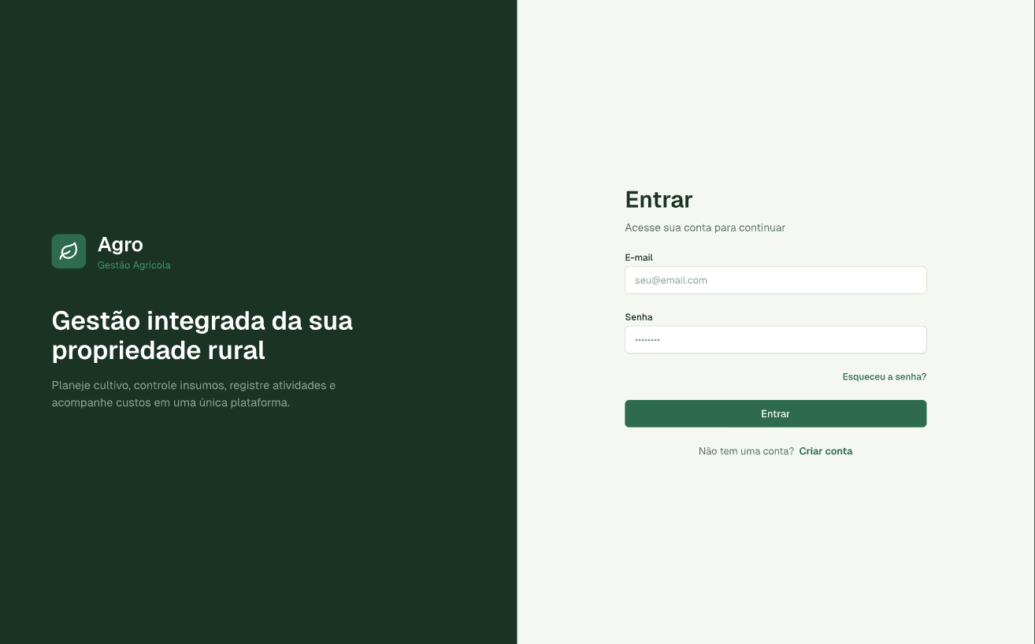
Figura 8: Login · Entrar

9. Cadastro
Criar conta
Objetivo da tela
Registro do produtor rural, já coletando os dados básicos da propriedade no primeiro acesso.
Elementos do protótipo
- Dados pessoais: nome completo, e-mail e telefone com máscara (00) 00000-0000
- Senha e confirmação de senha lado a lado
- Dados da propriedade: nome e área da fazenda, com exemplos nos campos
- Aceite dos Termos de Uso e da Política de Privacidade
- Botões "Entrar" (secundário) e "Criar conta" (principal), além do link para quem já tem cadastro
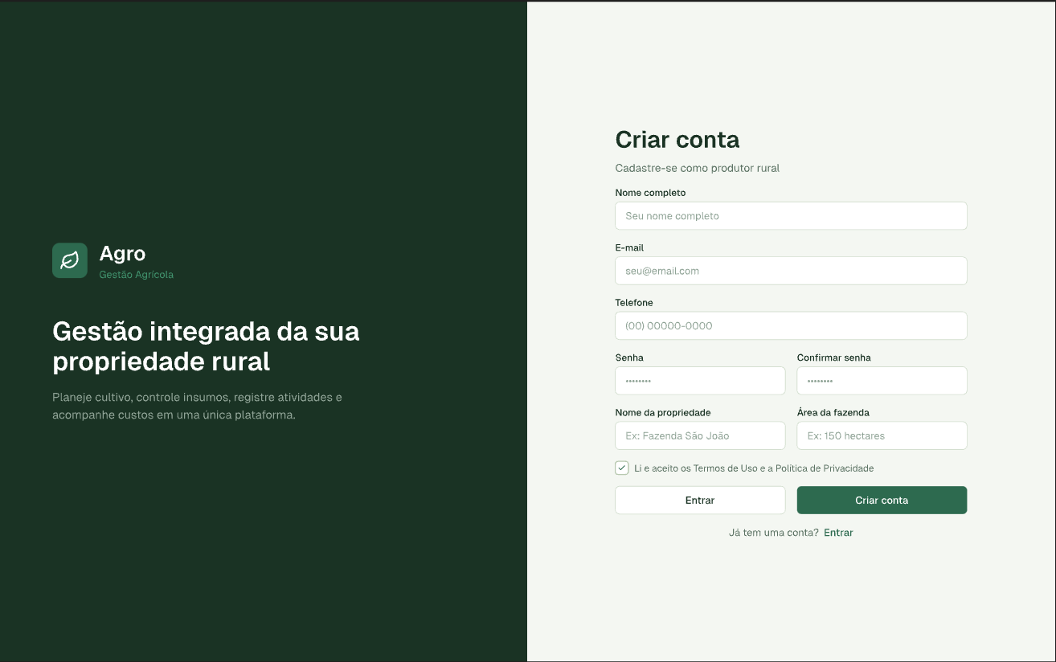
Figura 9: Cadastro · Criar conta

10. Recuperar conta
Recuperar senha
Objetivo da tela
Solicitação do link de recuperação por e-mail. Cartão centralizado, sem menu, para manter o foco na ação única.
Elementos do protótipo
- Logo e nome do sistema acima do cartão
- Cartão dividido em três blocos: título e instrução, campo de e-mail e ação
- Botão "Enviar link de recuperação"
- Link "Voltar para o login" com seta
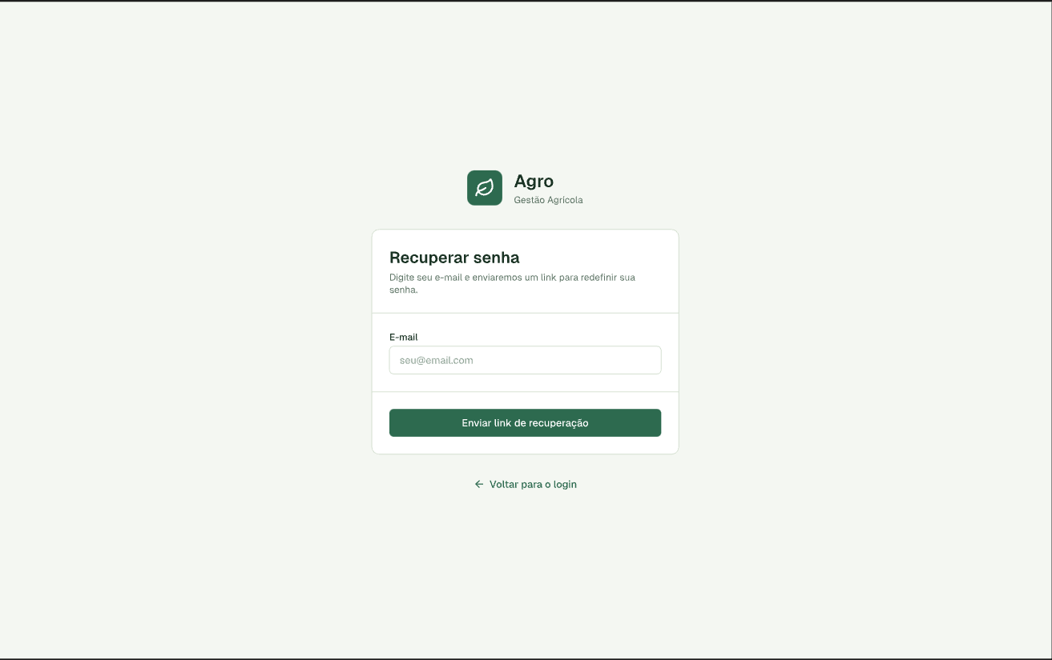
Figura 10: Recuperar conta · Recuperar senha

11. Redefinir senha
Nova senha
Objetivo da tela
Tela acessada pelo link enviado por e-mail, onde o usuário cria a nova senha com validação em tempo real.
Elementos do protótipo
- Campo de nova senha com texto de exemplo
- Barra de força da senha em quatro segmentos e rótulo do nível (Média no protótipo)
- Lista de requisitos com marcação de atendido: mínimo de 8 caracteres, letra maiúscula, número e caractere especial
- Campo de confirmação e botão "Redefinir senha"
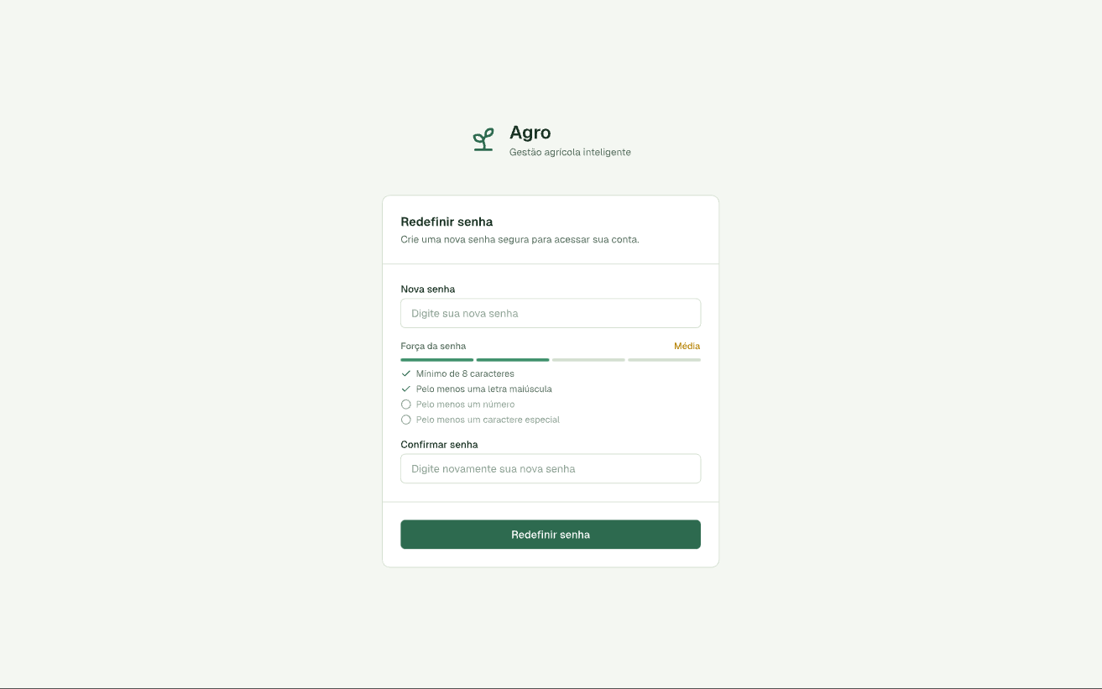
Figura 11: Redefinir senha · Nova senha

12. Confirmar e-mail
Confirmação de conta
Objetivo da tela
Estado de espera exibido logo após o cadastro, enquanto a conta ainda não foi ativada.
Elementos do protótipo
- Painel de marca com a mensagem de boas-vindas e a instrução de confirmar o e-mail
- Cartão com ícone de envelope e o e-mail de destino explícito na mensagem
- Botões "Abrir e-mail" (principal) e "Reenviar link" (secundário)
- Link "Voltar ao login"
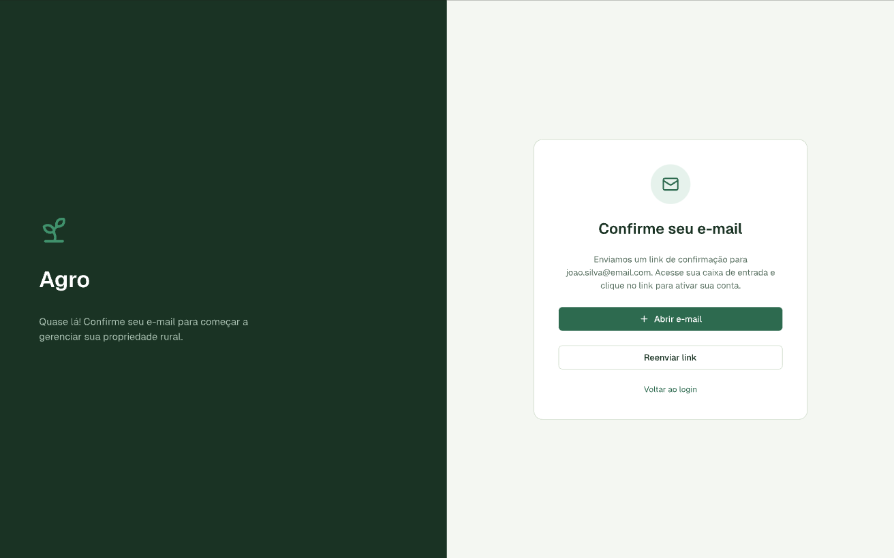
Figura 12: Confirmar e-mail · Confirmação de conta

